事项编码：
事项类别：

一照一码户信息确认

办
事
指
南

国家税务总局共和县税务局 发布

【事项名称】
一照一码户信息确认
【事项描述】
已实行“多证合一、一照一码”登记模式的纳税人，首次办理涉税事宜时，对税务机关依据市场监督管理等部门共享信息制作的《“多证合一”登记信息确认表》进行确认，对其中不全的信息进行补充，对不准确的信息进行更正。
【设定依据】
1.《中华人民共和国税收征收管理法》第十五条
2.《中华人民共和国税收征收管理法实施细则》第十二条
3.《税务登记管理办法》（国家税务总局令第7号公布，国家税务总局令第36号、第44号、第48号修改）第一章
【办理材料】
一照一码户信息确认无需提供材料
【办理渠道】
共和县政务服务大厅税务一楼A1、A2窗口
共和县税务局第一分局
电子税务局
【办理流程】
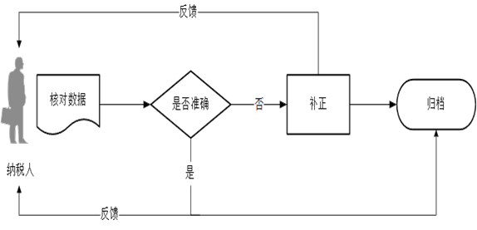
【行使层级】
区县级
【进驻部门】
实施主体：国家税务总局共和县税务局
实施主体性质：法定机关
主办科室：第一分局
【联办机构】
无
【办理时间】
即时办结
【权力来源】
法定本级行使权力
【前置审批】
无
【中介服务】
无
【服务范围】
定点办理
【通办范围】
全县
【支持预约办理】
是
【支持物流快递】
否
【结果送达】
窗口领取：现场领取方式将结果送达申请人。
电子税务局：电子送达。
【咨询电话】
0974-8517560
【监督投诉渠道】
投诉电话：0974-8522127
【预约办理】
电话预约: 0974-8517560
【办理进程和结果查询】
电话咨询：0974-8517560。
【办理时间和地点】
办理时间：法定工作日，上午9:00-12:00；下午13:30-17:30。
办理地点：青海省海南藏族自治州共和县贵南东路政务中心一楼A1、A2窗口。【交通指引】
乘坐2路公交车在县幼儿园站下车。
【完整版办事指南查询途径和获取方式】
青海政务服务网http://www.qhzwfw.gov.cn/查询、下载。
【纳税人注意事项】
1.纳税人使用符合电子签名法规定条件的电子签名，与手写签名或者盖章具有同等法律效力。
2.纳税人应按照税收法律、行政法规规定和税务机关确定的申报期限、申报内容按期进行相关税种的纳税申报。
3.纳税人可通过与税务机关、开户银行签订银税三方（委托）划缴协议，开通委托划缴税款业务，实现税款的快速划缴、高效对账和跟踪查询。
4.纳税人适用《国家税务总局关于进一步简化企业开办涉税事项办理程序压缩办理时间的通知》（税总发〔2019〕126 号）的,实行一套资料、一次提交、一次采集、一次办结。
（1）纳税人新办企业时根据自身不同情况依申请办理的涉税事项包括：信息确认、发票票种核定、增值税一般纳税人登记、增值税专用发票最高开票限额审批、增值税税控系统专用设备初始发行(含税务 UKey 发放)、发票领用等 6 个事项。
（2）对开办首次申领发票涉及相关事项，纳税人可通过一次填报和确认《新办纳税人涉税事项综合申请表》办理。
（3）企业现场办理开办涉税事项，若暂时无法提供企业印章,符合以下条件的，税务机关予以容缺办理：由其法定代表人办理时，已实名采集认证并承诺后续补齐的；由办税人员办理时，办税人员已实名采集认证，经法定代表人线上实名采集认证、授予办税人员办税权限的，或者提供法定代表人授权委托书的。企业 30 日内未补充提供印章的，税务机关将其行为纳入信用记录，对其实施风险管理并严格办理发票领用。
（4）纳税人采用新办纳税人“套餐式”服务的，可在“套餐式”服务内一并办理财务会计制度及核算软件备案报告、存款账户账号报告、银税三方(委托)划缴协议等后续事项。
5.新设立的企业、农民专业合作社完成一照一码户信息确认后，其加载统一社会信用代码的营业执照可代替税务登记证使用，不再另行发放税务登记证件。
税务部门与民政部门之间能够建立省级统一的信用信息共享交换平台、政务信息平台、部门间数据接口并实现登记信息实时传递的，已取得统一社会信用代码的社会组织纳税人（社会团体、基金会、民办非企业单位）完成一照一码户信息确认后，税务机关对标注统一社会信用代码的社会组织法人登记证赋予税务登记证的全部功能，不再另行发放税务登记证件。

